TRANSLATION - Fact Check: There Are NOT 15 Million Bulgarians Living In Russia
проверка на факти
- Aug 15, 2024
- от: Lead Stories автор
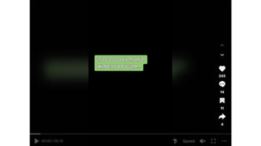Грешни Данни
Проверка На Факти: В Русия НЕ живеят 15 милиона българи
Живеят ли в момента 15 милиона българи в Русия? Не, това не е вярно: Според данни от руското преброяване на населението за периода 1926-2010 г., броят на българите, живеещи в Русия, никога официално не е надвишавал 32 800 души. Преброяването за 2020-2021 г. показва, че българите в Русия са намалели до 11 851 души. Официалната българска статистика показва, че населението на България е 6,4 милиона души, а около 2,8 милиона български граждани живеят извън страната.
Твърдението се появява в ТикТок видео (архивирано тук), публикувано на 10 март, 2024 г., с надпис български, който гласи:
15 000 000 българи живеят в Русия...
Ето как изглежда публикацията в ТикТок към момента на писане:
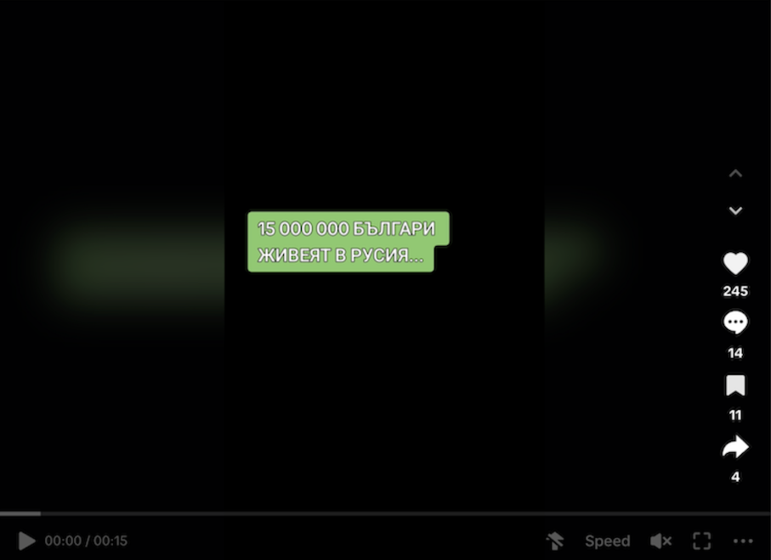
(Източник: ТикТок екранна снимка, направена в понеделник, 18 март 06:41:05 2024 UTC)
Според руска публикация (архивиранo тук) от 9 септември 2021 г., данните от преброяването на населението за периода 1926-2010 г. показват, че най-високият брой регистрирани българи за този период е бил в края на 80-те години, когато цифрата е достигнала 32 800. През 2002 г. са преброени около 32 000 българи, а през 2010 г. техният брой е намалял до около 24 000.
Данните от руското преброяване на населението през 2010 г. (архивиранo тук) показват, че населението на Русия тогава е било 142,9 милиона. Според същия източник, по време на преброяването през 2002 г. българите съставляват едва 0,02% от общото население на страната, или 31 965 души, а не 10% от руското население, както твърди публикацията в ТикТок.
Данните от официалното преброяване на населението за 2020-2021 г. показват тенденция на намаляване на българите в Русия. Информацията може да бъде видяна тук (архивирано тук) в документ, наречен "Таблица 1. Национальный состав населения", преведенo на български от екипа на Lead Stories като "Таблица 1. Национален състав на населението". Това преброяване, първоначално планирано за 2020 г., е проведено през октомври 2021 г. поради пандемията от COVID-19, както може да бъде видяно тук (архивирано тук). Според официалните данни от 2021 г., българите в Русия са 11 851. Тази информация е потвърдена и от публикация в руска медия от 11 януари 2023 г. (архивирано тук), според която е отчетен значителен спад в броя на българите в страната спрямо 24 000 при предишното преброяване през 2010 г. (архивирано тук).
Демографската статистика на България, налична тук (архивирано тук) към края на 2022 г., показва, че населението в България е 6 447 710 души. Публикация (архивирано тук) на сайта на Българското национално радио (БНР) от 30 януари 2023 г. показва, че според справка на българското Министерство на външните работи около 2,8 милиона български граждани живеят в чужбина.

